目 录
1.学校情况………………………………………………………………………………1
1.1学校概况………………………………………………………………………………1
1.2学生情况………………………………………………………………………………2
1.3教师队伍………………………………………………………………………………3
1.4设施设备………………………………………………………………………………5
2.学生发展………………………………………………………………………………9
2.1学生素质………………………………………………………………………………9
2.2在校体验………………………………………………………………………………9
2.3资助情况………………………………………………………………………………11
2.4就业质量………………………………………………………………………………11
3.质量保障措施…………………………………………………………………………13
3.1专业动态调整…………………………………………………………………………13
3.2教育教学改革…………………………………………………………………………13
3.3师资队伍培养…………………………………………………………………………13
3.4规范管理………………………………………………………………………………16
3.5德育工作………………………………………………………………………………16
4.校企合作………………………………………………………………………………20
4.1实施与效果……………………………………………………………………………20
5.社会贡献………………………………………………………………………………21
5.1社会服务………………………………………………………………………………21
5.2技能鉴定………………………………………………………………………………22
5.3对口支援………………………………………………………………………………22
5.4对口帮扶………………………………………………………………………………23
6.举办人职责……………………………………………………………………………23
6.1经费……………………………………………………………………………………23
6.2政策措施………………………………………………………………………………23
7.特色创新………………………………………………………………………………25
案例1课堂教学模式改革………………………………………………………………25
案例2德育………………………………………………………………………………28
8.主要问题………………………………………………………………………………30
1.学校情况
1.1学校概况
1.1.1学校简介
阿旗民族职业教育中心是由赤峰北方民族技工学校，天山民族职业高中，内蒙古草业学校，阿旗进修校和电大工作站五校合并于一体、集电大高等学历教育，中等学历教育，职业技能培训多种教育形式于一身的蒙授、汉授兼有的综合性职业学校。学校是国家级重点职业学校，先后被评为自治区级德育工作先进集体，全国成人教育先进单位，自治区级示范性电大工作站，自治区级民族团体进步模范集体。
近年来，在旗委、政府和教育主管部门的正确领导下，以党的十九大会议精神及全国职业教育工作会议精神为指导，本着“创新、协调、绿色、开放、共享”的发展理念，结合自治区“十三五”职业教育规划，认真落实《国务院关于加快发展现代职业教育的决定》和《内蒙古自治区人民政府关于加快发展现代职业教育的意见》，坚持为培养满足地方经济社会发展需求的合格的高素质劳动者和技能技术人才，提升服务地方经济社会发展和支撑产业升级能力为办学宗旨，立德树人，依法治教，改革课程教学，创新人才培养模式，加强学校管理，提升教师素质，探索专业建设，推动内涵发展。
1.1.2办学资源
学校占地面积58665平方米（折合148亩），生均占地面积45.4平方米；校舍建筑面积26500平方米，生均校舍建筑面积20.5平方米。截止2017年10月底，固定资产总值为66771674.9。（详见学校办学资源总量及生均值统计表1-1）。
表1-1 2016-2017年学校办学资源总量及生均值统计表
序号 | 名称 | 单位 | 数 量 |  | 生 均 值
序号 | 名称 | 单位 | 2016 | 2017 | 2016 | 2017
1 | 占地面积 | ㎡ | 58665 | 58665 | 44.4 | 45.4
2 | 校舍建筑面积 | ㎡ | 26500 | 26500 | 20.06 | 20.51
3 | 行政办公用房面积 | ㎡ | 3200 | 3200 | 2.42 | 2.47
4 | 学生宿舍面积 | ㎡ | 8400 | 8400 | 6.36 | 6.50
5 | 校内实训用房面积 | ㎡ | 8100 | 8100 | 6.13 | 6.27
6 | 多媒体教室面积 | ㎡ | 2275 | 2275 | 1.72 | 1.76
7 | 心理咨询室面积 | ㎡ | 40 | 40 | 0.03 | 0.03
8 | 固定资产总值 | 万元 | 5847 | 6677 | 4.43 | 5.17

1.2学生情况
1.2.1学生规模
截止到2017年10月，共有职业高中在校生1292人，较2016年减少了29人；2017年招生338名，比2016年少招收了199人； 2017年毕业生292人，比2016年减少了102人。2017年在校生巩固率为96.69%（详见2016-2017年学校全日制学生情况统计表1-2）。
表1-2 2016-2017年学校全日制学生情况统计表
年号 | 招生数（人） | 在校生数（人） | 毕业生数（人） | 巩固率
2016 | 537 | 1321 | 394 | 95.3%
2017 | 338 | 1292 | 292 | 96.69%
1.2.2学生结构
2017学年度学校共开设了12个专业，与2016学年度开设专业相同，骨干专业占比25%。（详见2016-2017年学校全日制分专业学生情况统计表1-3，学校专业情况统计表1-4）
表1-3 2016-2017年学校全日制分专业学生情况统计表
序号 | 专业大类 | 专业名称 | 招生数 |  | 在校生数 |  | 专业层级
序号 | 专业大类 | 专业名称 | 2016 | 2017 | 2016 | 2017 | 专业层级
1 | 财经商贸类 | 会计 | 35 | 38 | 96 | 86 | 骨干
2 | 教育类 | 学前教育 | 74 | 59 | 178 | 180
3 | 土木水利类 | 建筑工程施工 | 25 | 15 | 61 | 50
4 | 医药卫生类 | 护理 | 79 | 80 | 210 | 211
5 | 加工制造类 | 机电技术应用 | 36 | 46 | 98 | 101
6 | 农林牧渔类 | 现代农业技术 | 224 | 20 | 468 | 456
7 | 农林牧渔类 | 畜牧兽医 | 4 | 11 | 28 | 19 | 骨干
8 | 文化艺术类 | 美术绘画 | 23 | 15 | 55 | 46
9 | 信息技术类 | 计算机应用 | 37 | 54 | 92 | 113 | 骨干
10 | 文化艺术类 | 民族工艺品制作 |  |  | 14 | 13
11 | 文化艺术类 | 民族服装与服饰 |  |  | 8 | 8
12 | 文化艺术类 | 民族音乐与舞蹈 |  |  | 13 | 9
合计 |  |  | 537 | 338 | 1321 | 1292

表1-4 学校专业情况统计表
当年开设专业数 | 骨干专业数 | 占比 | 备注
12 | 3 | 25%
1.3教师队伍
2017年，全校教职工人数为人104人，专任教师92人,专任教师中基础课教师49人，专业课及实习指导教师43人。其中“双师型”教师57人；占专任教师的61.96%。共有教学能手47人；（其中旗级33人；市级及以上14人；学科带头人34人；（其中旗级25人；市级及以上9人。）
专任教师学历、年龄、民族、政治面貌、专业教师情况：
（1）学历：硕士4人，占4.3%，本科84人，占比91.3%。
（2）民族：学校少数民族专任教师56人，其中蒙古族55人，满族1人。分别占专任教师总数的53.85%和1.08%。
（3）政治面貌：党员16人。
（4）专业教师：专业课教师43人，占专任教师总数的46.74%。
（5）师生比：学生总数1292人，专任教师92人，师生比为1:14，高于中等职业学校专业设置师生比1:20的标准。
1.3.1总体结构
2017年，学校未有新考录或调入教师，有6人调出，所以导致学校的专任教师数量、专业教师数量、师生比及“双师型”教师数量发生变化。期中，师生比由1:13.5扩大到1:14，专业教师数量由47人减少到43人，专业教师中的“双师型”教师由40人减少到38人。（详见生师比、专业教师、“双师”比较图1-1）

图1—1 生师比、专业教师、“双师”比较

1.3.2专任教师学历和职称结构
2017年，专任教师学历无变化，所产生的比例变化均由部分教师调也所致。在职称上，副高级增加2人，占比26%，高于2016年的22.4%。（详见专任教师学历和职称结构情况统计表1-5，教师学历、职称对比图1-2）
表1-5 2016-2017年学校专任教师学历和职称结构情况统计表
年号 | 专任教师 |  | 人数 | 学历情况 |  |  | 职称情况
年号 |  |  | 人数 | 研究生 | 本科 | 专科 | 正高 | 副高 | 中级 | 初级
2016 | 文化课 | 人数（人） | 51 | 1 | 47 | 3 | 0 | 17 | 28 | 6
2016 | 文化课 | 比例（%） | 52 | 1.96 | 92.2 | 5.9 | 0 | 33.3 | 54.9 | 11.8
2016 | 专业课 | 人数（人） | 47 | 3 | 43 | 1 | 0 | 6 | 38 | 3
2016 | 专业课 | 比例（%） | 48 | 6.3 | 89.6 | 2 | 0 | 12.5 | 79.2 | 6.3
2017 | 文化课 | 人数（人） | 49 | 1 | 45 | 3 | 0 | 18 | 25 | 6
2017 | 文化课 | 比例（%） | 53.3 | 2 | 91.8 | 6.1 | 0 | 36.7 | 51 | 12.2
2017 | 专业课 | 人数（人） | 43 | 3 | 39 | 1 | 0 | 6 | 34 | 3
2017 | 专业课 | 比例（%） | 46.7 | 7 | 90.7 | 2.3 | 0 | 14 | 79 | 7

图1-2 教师学历、职称对比图
1.3.3专任教师年龄结构
年龄：35岁（含）以下32人，占比34.78%；36-45岁（含）42人，占比45.65%；46岁以上（含）18人，占比19.57%。（详见学校专任教师年龄结构情况统计表1-6）

表1-6 2016-2017年学校专任教师年龄结构情况统计表
年号 | 专任教师总数（人） | 35岁及以下 |  | 36-45岁 |  | 45-55岁 |  | 56岁及以上
年号 | 专任教师总数（人） | 人数（人） | 比例（%） | 人数（人） | 比例（%） | 人数（人） | 比例（%） | 人数（人） | 比例（%）
2016 | 98 | 32 | 32.65 | 47 | 47.96 | 19 | 19.39 | 0
2017 | 92 | 32 | 34.78 | 42 | 45.65 | 18 | 19.57 | 0
1.4设施设备
1.4.1教学仪器设备值
教学、实习仪器资产值为2081万元，较2016年增加501万，现生均教学仪器设备值为16106元，较2016年生均增加4146元（详见学校教学仪器设备值情况统计表1-7）。
表1-7 2016-2017年学校教学仪器设备值情况统计表
 | 在校生数 |  | 采购设备金额  （万元） |  | 生均设备值（元） |  | 工位数 |  | 人均工位数 |  | 备注
 | 2016 | 2017 | 2016 | 2017 | 2016 | 2017 | 2016 | 2017 | 2016 | 2017
合计 | 1321 | 1292 | 1580 | 2081 | 11960 | 16106 | 511 | 551 | 0.39 | 0.43
1.4.2实训条件
现建有模拟银行、解剖、数控、建筑工程施工模拟平台4个，学前教育、护理、建筑工程施工、机电技术应用、会计、现代农艺技术、美术绘画、畜牧兽医、计算机应用实训、实验教室20个，较2016年增加2个（详见校内实习实训基地情况统计表1-8，分专业校外实训基地情况统计表1-9）。

表1-8 2016-2017年校内实习实训基地情况统计表
年号 | 专业大类 | 序号 | 校内实训基地名称 | 实训室（个） |  | 提供工位个数（个）
2016 | 信息技术类 | 1 | 计算机专业实训基地 | 4 |  | 116
2016 | 医药卫生 | 2 | 护理专业实训基地 | 2 |  | 70
2016 | 教育类 | 3 | 学前教育实训基地 | 2 |  | 70
2016 | 加工制造 | 4 | 机电技术应用实训基地 | 2 |  | 105
2016 | 财经商贸类 | 5 | 财会专业实训基地 | 2 |  | 80
2016 | 农林牧渔 | 6 | 蒙牧医实训基地 | 2 |  | 30
2016 | 土木水利类 | 7 | 建筑工程施工实训基地 | 1 |  | 40
2016 | 文化艺术类 | 8 | 美工实训基地 | 3
2017 | 信息技术类 | 1 | 计算机专业实训基地 | 5 |  | 156
2017 | 医药卫生 | 2 | 护理专业实训基地 | 2 |  | 70
2017 | 教育类 | 3 | 学前教育实训基地 | 2 |  | 70
2017 | 加工制造 | 4 | 机电技术应用实训基地 | 3 |  | 105
2017 | 财经商贸类 | 5 | 财会专业实训基地 | 2 |  | 80
2017 | 农林牧渔 | 6 | 蒙牧医实训基地 | 2 |  | 30
2017 | 土木水利类 | 7 | 建筑工程施工实训基地 | 1 |  | 40
2017 | 文化艺术类 | 8 | 美工实训基地 | 3

表1-9 2016-2017年分专业校外实训基地情况统计表
年号 | 专业大类 | 序号 | 专业名称 | 校外实训基地数量 |  | 实训基地名称
 |  |  |  | 2016 | 2017 | 2016 | 2017
2  0  1  6 | 信息技术类 | 1 | 计算机应用 | 1 |  | 电子商务
2  0  1  6 | 加工制造 | 2 | 机电技术应用 | 1 |  | 吉庆机械有限公司
2  0  1  6 | 农林牧渔 | 3 | 农学 | 1 |  | 道尔其格大鹏
2  0  1  6 | 农林牧渔 | 4 | 蒙牧医 | 2 |  | 蒙草草业集团有限公司
 |  |  |  |  |  | 绿田园草业集团有限公司
2  0  1  6 | 医药卫生 | 5 | 护理 | 3 |  | 新民乡敬老院
 |  |  |  |  |  | 新民乡卫生院
 |  |  |  |  |  | 天山口镇天中村卫生所
2  0  1  6 | 教育类 | 6 | 学前教育 | 4 |  | 天山镇第一幼儿园
 |  |  |  |  |  | 天山镇第二幼儿园
 |  |  |  |  |  | 天山镇第三幼儿园
 |  |  |  |  |  | 天山口镇总校直属幼儿园
 |  |  |  |  |  | 新民总校直属幼儿园
2  0  1  7 | 信息技术类 | 1 | 计算机应用 | 1 | 1 | 电子商务 | 电子商务
2  0  1  7 | 加工制造 | 2 | 机电技术应用 | 1 | 1 | 吉庆机械有限公司 | 吉庆机械有限公司
2  0  1  7 | 农林牧渔 | 3 | 农学 | 1 | 1 | 道尔其格大鹏 | 道尔其格大鹏
2  0  1  7 | 农林牧渔 | 4 | 蒙牧医 | 2 | 2 | 蒙草草业集团有限公司 | 蒙草草业集团有限公司
 |  |  |  |  |  | 绿田园草业集团有限公司 | 绿田园草业集团公司
2  0  1  7 | 医药卫生 | 5 | 护理 | 3 | 4 | 新民乡敬老院 | 新民乡敬老院
 |  |  |  |  |  | 新民乡卫生院 | 新民乡卫生院
 |  |  |  |  |  | 天山口镇天中村卫生所 | 天山口镇天中村卫生所
 |  |  |  |  |  |  | 天山口镇卫生院
2  0  1  7 | 教育类 | 6 | 学前教育 | 4 | 5 | 天山镇第一幼儿园 | 天山镇第一幼儿园
 |  |  |  |  |  | 天山镇第二幼儿园 | 天山镇第二幼儿园
 |  |  |  |  |  | 天山镇第三幼儿园 | 天山镇第三幼儿园
 |  |  |  |  |  | 天山口镇总校直属幼儿园 | 天山口总校直属幼儿园
 |  |  |  |  |  | 新民总校直属幼儿园 | 新民总校直属幼儿园
 |  |  |  |  |  |  | 天山镇蒙古族幼儿园
1.4.3图书和期刊
图书馆纸质藏书13600册，生均10.5册，其中2017年新增1100册，生均增加1册。学校订阅期刊55种，电子图书10万册，阅览室座位100席。（详见学校图书情况统计表1-10）

表1-10 学校图书情况统计表
年号 | 纸质图书  （册） | 生均纸质图书  （册） | 阅览室座位数（个） | 订阅期刊数  （种） | 电子图书  （万册）
2016 | 12500 | 9.5 | 100 | 53 | 10
2017 | 13600 | 10.5 | 100 | 55 | 10
1.4.4信息化建设
学校建有数字化校园，校园网出口总宽带400Mbps，上网课程13门；数字资源量2TB，其中电子图书171GB，信息化工作人员9人；接受过信息技术相关培训的教师达100%，学校现有计算机470台，较2016年增加了100台，实现了师均1台计算机，每10名学生一台计算机，有多媒体教室35个，基本上实现了“三通两平台”。2017年积极探索“互联网+职业教育”的新模式，建立起了多个职教微信平台，实现了微校园、微服务、微助手。最大限度开发远程资源实现共享（如仿真教学、空中课堂、名师讲座、微课等）。最大限度汇集本校资源实现共享（如课件、试卷、教案、作业、微课、教研活动、精品课堂、模拟课、研讨课等）（详见2016-2017年校园信息化建设情况统计表1-11）。
表1- 11 2016-2017年校园信息化建设情况统计表
序号 | 指标 | 2016 | 2017
1 | 出口总带宽（兆） | 200 | 400
2 | 校园网主干最大（兆） | 200 | 400
3 | 服务器台数（个） | 5 | 12
4 | 网络多媒体教室数（个） | 35 | 35
5 | 教学用计算机数量（台） | 118 | 118
6 | 生均教学用计算机数量（台/100） | 10 | 10

2.学生发展
2.1学生素质
2.1.1学生基本素质评价
学校学生报名参加普通话等级检测的比例达30%，参加参加各级技能竞赛和文明风采比赛的比例达到25%（详见2016-2017年学生基本素质评价指标统计表2-1）。
表2-1 2016-2017年学生基本素质评价指标统计表
年号 | 文化课  合格率 | 体质测评  合格率 | 专业技能  合格率 | 双证书  合格率 | 毕业率
2016 | 82.3% | 92% | 98% | 24% | 100%
2017 | 84% | 95.2% | 99.1% | 28% | 100%
2.1.2学生参加文明风采大赛和技能竟赛
2017年学校共有11人代表赤峰市参加了自治区技能大赛。其中建筑工程测量2个代表队，工业产品设计CAD 1人，会计电算化2人。2017与2016获奖情况对比如下。（详见2016-2017年学生参加各级技能竟赛获奖人数统计表2-2）
表2-2 2016-2017年学生参加各级技能竟赛获奖人数统计表
年号 | 级别 | 一等奖 | 二等奖 | 三等奖 | 优秀奖 | 其他
2016 | 国家级
2016 | 省 级 | 1 | 1 | 2
2016 | 市 级 | 3
2017 | 国家级
2017 | 省 级
2017 | 市 级
2.2.在校体验
2.2.1在校生满意度调研
学校每年在在校生中开展满意度调研，2017年有900名学生参与了调研，调研样本占学生总数的69.7%。（详见在校生满意度统计图2-1）

图2-1 在校生满意度统计图
2.2.2毕业生满意度调研
学校对近两届毕业生进行满意度测评，2016届毕业生测评263人，2017届毕业生测评285人，学生就业率保持稳定不变，但对口升学比例加大。2017届学生对学校非常满意和基本满意的占95.34%，同2017届毕业生相比满意度同比上涨18%（详见毕业生满意度测评统计图2-2）。

图2-2 毕业生满意度测评统计图

2.3资助情况
学校根据中等职业教育资助政策要求，设立学校资助办公室，负责学生资助工作。
全日制在校生均享受中职免学费2000元/年·生政策；全日制在校生一、二年级涉农专业学生和非涉农专业家庭经济困难学生享受（约按在校生的20%确定）2000元/年·生资助；其他学生享受1500元/年·生资助；全日制在校生享受免费提供教科书政策，一、二年级550元/年·生，三年级100元/年·生；全日制在校寄宿生住宿费补助500元/年·生；建档立卡户寄宿学生给予寄宿生生活费补助1890元/年·人，给予伙食费补助2700元/年·人。
2016年秋—2017年春季发放国家助学金1214人次，共计发放金额为105.725万元，享受免学费人数为2568人次，共计享受免学费资金为256.8万元。建档立卡户共发放寄宿生生活补助和伙食补助7.803万元。
校内资助：学校资助家庭经济困难学生56人次，共计3.02万元。
社会资助：中华集团及北京友联爱心助学行动社，每年1800.00元的标准长期资助2名学生。
2.4就业质量
2.4.1就业率及对口就业率
2017届毕业生就业率为98%，与2016届持平。专业对口率96%，比2016届提高9个百分点（详见2016-2017年就业率总体统计表2-3）。
表2-3 2016-2017年就业率总体统计表
毕业时间 | 就业基本情况
毕业时间 | 调研人数（人） | 就业率（%） | 对口就业率（%）
2016 | 263 | 98% | 85%
2017 | 285 | 98% | 96%
2.4.2分专业就业月薪统计
2016届毕业生平均月薪1800元，2017届毕业生平均月薪2100元，其中计算机专业达到2500元。但2017年毕业生中对口升学所占比例占93%，直接就业人数较少，各专业样本量均偏低，因此不做表格统计。
2.4.3毕业生就业去向
由于受学生学历和地方经济发展现状的制约，2016和2017届毕业生就业均为民营企业和私人企业。

2.4.4毕业生就业产业
2016和2017的直接就业学生中，以第三产业就业为多。（详见毕业生就业产业统计表2-4，统计图2-3）
表2-4 2016-2017年毕业生就业产业统计表
年号 | 一产毕业生 |  | 二产毕业生 |  | 三产毕业生
年号 | 就业 | 占毕业生比 | 就业 | 占毕业生比 | 就业 | 占毕业生比
2016 | 15 | 3% | 3 | 0.7% | 120 | 30.5%
2017 | 2 | 0.6% | 1 | 0.3% | 11 | 3.8%

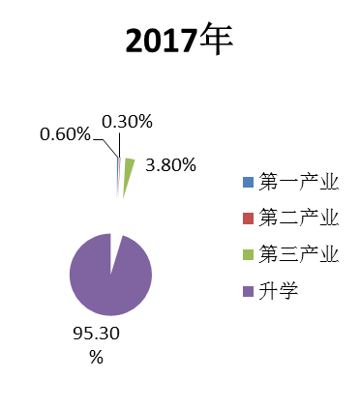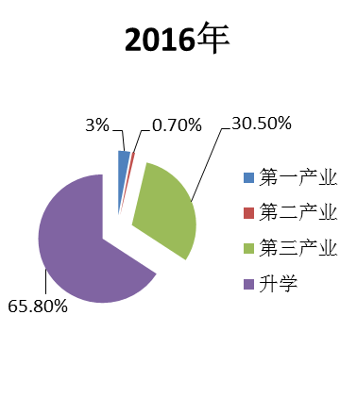

2016-2017年毕业生就业产业统计图2-3
2.4.5毕业生升学情况
随着国家对职教立交桥的构建，中等职业学校毕业生的升学通道更加宽阔。但随着本科录取分数线的不断上升和单招程序的简化，毕业生选择单招的比例越来越大。这也使基础年级学生的情绪和学业质量受到影响。（详见2016-2017年升学情况统计表2-5）
表2-5 2016-2017年升学情况统计表
年号 | 参考人数 | 本科 | 专科 | 单招 | 3±2 | 合计 | 上线率
2016 | 249 | 19 | 177 | 53 |  | 249 | 100%
2017 | 271 | 18 | 157 | 96 |  | 271 | 100%

3.质量保障措施
3.1专业动态调整
在阿旗教育局专业设置统筹规划下，学校制定了专业发展规划，依据中等职业学校专业教学标准，制定了各专业人才培养方案及各专业教学计划、课程标准，使得对人才的培养能主动适应社会经济发展的需求。2017年，学校停招蒙计算机专业。
3.2教育教学改革
3.2.1教育教学改革工作情况
2016—2017年，学校先后派教师赴上海、北京、呼和浩特等地参加了信息化教学、微课制作等培训，并积极推广“10+30”、案例教学、学案导学、模拟教学、项目教学法等新的教学模式。2017年9月，学校成立了督研室，使得教学研究专业化、系统化，同时，真正实现了教考分离。
3.2.2教学资源
学校整合资源、优化系统，使得学校现有的模拟仿真软件提高了利用率。学校新增校外实训基地2家，开发、更新校本教材15本。
3.3师资队伍培养
3.3.1建立教师培养机制
2017年，学校加大了教师的培养力度，完善了培养机制。学校先后出台了《教师业务学习方案》、《骨干教师培养方案》、《新教师培养方案》、《教师入企挂职三年规划》、《教师学习制度》、《教学能手培养方案》、《名师培养方案》、《双师型教师培养方案》等。学校现有市级教学能手14人、学科带头人9人（详见教学能手、学科带头人统计表3-1）。教师教学质量稳中有升（详见2016-2017年教师教学质量考核统计表3-2）

表3-1 教学能手、学科带头人统计表
姓名 | 学历 | 职称 | 教学能手 | 学科带头人
林学 | 本科 | 副高 | 市级 | 市级
哈斯其其格 | 大专 | 副高 | 市级
哈斯格日乐 | 大专 | 副高 | 市级
哈斯宝力高 | 大专 | 副高 |  | 市级
乌兰 | 本科 | 副高 |  | 市级
姜向阳 | 本科 | 副高 | 市级
张淑芳 | 本科 | 副高 | 市级
张艳梅 | 本科 | 副高 |  | 市级
阿木古楞 | 本科 | 副高 | 市级
刘国娟 | 本科 | 副高 |  | 市级
孟凡霞 | 本科 | 中级 | 市级
金玉琴 | 本科 | 中级 |  | 市级
乌仁图雅 | 硕士 | 中级 | 市级
姚林丽 | 本科 | 副高 |  | 市级
萨日娜 | 本科 | 中级 | 市级
许文娟 | 本科 | 中级 | 市级
那顺乌日图 | 本科 | 中级 | 市级
王丽娟 | 本科 | 中级 | 市级
乌仁高娃 | 本科 | 中级 |  | 市级
刘艳 | 本科 | 中级 | 市级
白芙蓉 | 本科 | 中级 | 市级
乌仁图雅 | 本科 | 中级 |  | 市级

表3-2 2016-2017年教师教学质量考核统计表
学年 | 教师教学质量考核
学年 | 优秀（%） | 合格（%） | 不合格（%）
2016 | 30% | 55.2% | 14.8%
2017 | 35% | 51% | 14%
3.3.2制定教师发展规划
学校分类别制定了教师培养规划，分年度制定了各类培训计划，对教师培养进行了分类分梯度培养。并印制《教师业务档案》、《教师学习档案》。对专业带头人、骨干教师、学科带头人、教学名师进行了不同层次的培养。
3.3.3教研工作常态化、规范化
成立教研处，科学制定教育科研规划。建立科学的教育科研运行机制。规范了教育科研评价体系，定期对教科研工作进行专项评估。
专业培训常态化，促进团队发展。2017年，学校充分利用“爱课堂”网络教育资源，看课程视频、听专家座谈课后点评、完成作业、网上交流学习心得体会，学习先进的教学方法，有效地弥补了教师出门学习机会少的不足。在有组织地参加网络业务培训的同时，着眼校本培训，坚持不懈地抓好全员教师“九个一”活动。即：所有教师每天观看一节精品课堂，每周学一篇理论或实践文章，每月读一本专业理论书籍，每学期开展一次理论考试，每学期开展一次教学论坛，每月进行一次教学案例研讨，每位教师尝试一种新的课堂教学模式，每月进行一项学习交流，每位教师每学期进行一个专题研讨。逐渐把我校的教师队伍打造成了一支学习型的队伍。
课堂研究常态化，提升研讨能力。课堂教学改革要求教师以教研的态度、教研的方法、教研的行为从事日常的教育教学工作。我校课堂教学改革在“以能力为本位，以职业实践为主线，以心动课堂、有效课堂为载体”的思想指导下。基础年级开设了《中职文明礼仪课程》。语文、英语学科高一年级尝试“学案导学法”，数学、英语、语文学科让学生充分利用手机、电脑网络教学资源尝试“翻转课堂”教学法，机电技术应用专业机械基础学科和计算机应用专业尝试“项目教学法”。学前教育专业幼儿教育心理学、保健学科，现代农艺技术专业植物保护技术学科，护理专业药理学科尝试“案例教学法”。会计专业、建筑专业借助模拟软件尝试“仿真教学法”。音美组充分利用自主编纂了《百首名曲欣赏》《百幅名画欣赏》校本教材，承担了部分德育课改革。
教研活动常态化，推进教研成效。为了把教研工作落到实处，我校每周定期集中组织多样的教研活动。专业部日常互听课制度。每位教师最少听10节本年段教师的常态课，增强互动交流，达到互相取长补短的目的。优秀教师示范课展示活动，制定方案，遴选教师，发布通知，展示活动，集中评课，充分发挥优秀教师引领作用。教研活动和推门听课结合起来，及时掌握教学情况的第一手信息。
3.3.4科研引领
课题研究坚持“三个原则”：坚持从科研兴校的角度选择教育科研课题；坚持从教师发展的角度选择教育科研课题；坚持从学生成长的角度选择教育科研课题。
近三年来，共承接课题项，1个国家级课题《校园文明礼仪教育实验研究》。7个校级课题《政治课模块化教学》、《“翻转课堂“教学模式》《案例教学模式》《仿真模拟教学模式》《情境模拟教学模式》《30+10教学模式》《项目教学法》。共形成教学设计85课，课堂录象35节，教学反思142篇，教学案例57个，科研论文105篇。（详见2016-2017年教科研工作成果统计表3-3）2017年教师培训有序进行（详见2016-2017年教师参加培训统计表3-4）。
表3-32016-2017年教科研工作成果统计表
项目 | 国级 | 省级 | 市级 | 县级 | 校级
在研课题 | 1 |  |  |  | 105
成果获奖
论文获奖、发表 |  | 50
微课获奖 |  |  |  |  | 15
教学展评 |  |  |  |  | 35

表3-42016-2017年教师参加培训统计表
培训类型 | 培训人次（人） | 培训主要内容
国培
省培 | 2 | 信息化教学
市培 | 4 | 语文教学
县培 | 12 | 英语
企业实践
合计 | 18
3.3.5加强师德师风建设
学校积极开展《阿鲁科尔沁旗民族职业教育中心教师禁行性规定》、《教师行为十不准》等专题学习，经常组织观看师德教育视频资料。为突出师德师风建设的重要性，学校印制了《师德档案》，并对师德行风实行一票否决制。
3.4规范管理
为了实现有效管理，学校成立了计算机美工部、农学会计部、机电建筑部、护理部、学前教育部、蒙文部等专业部。为了规范管理，学校出台、修定了各类管理制度、培养方案、培训计划，印制了《学校规范录》、《德育手册》等。
3.5德育工作
3.5.1坚持德育课堂主阵地
学校坚持将课堂作为德育主阵地，凸显德育课、班会课、拓展课、社团课的功能，重视在实训课中培养学生职业素养，强化职业道德养成，体现德育课堂主渠道功能（详见2016—2017学年学生德育操行考核情况统计图3—1）。

1.10%

39.10%
27.00%
32.80%
图3—1 2016——2017学年操行考核统计
3.5.2共建共创校外德育基地
学校先后与阿旗新民乡敬老院、乌兰哈达乡敬老院、天山口镇卫生院、岗台乡幼儿园友好结对，共创建了四个校外德育基地。学校在新学年伊始让每一届新生和新教师在武警官兵的训练下，感受军营生活；把各个专业的学生带进企业，让他们感受企业文化；分梯队分阶段把学生带进新农村，让他们走进生活接地气，在敬老助残、关爱留守等活动中，形成感恩奉献的意识。在潜移默化中实现贴近实际、贴近生活、贴近群众的“三贴近“原则。
3.5.3校园文化建设
确立“建德树人、筑能致远”的校园文化主题，凸显专业文化建设；不断美化、净化校园环境；开展德育月、文体月、技能大赛、全员读书等系列活动，实现文化育人、环境育人、活动育人。将工匠精神渗透学校工作，以精益求精、追求极致的标准要求师生尽力把每一项工作、每一个环节做好。学校还将文化主题落到石头文化和标语文化，如“俯仰无愧”“真趣远思”“带着爱和责任，学生教师学校共成长”等，处处体现着学校的“以人为本、立德树人”的教育理念，深深影响着师生的成长。

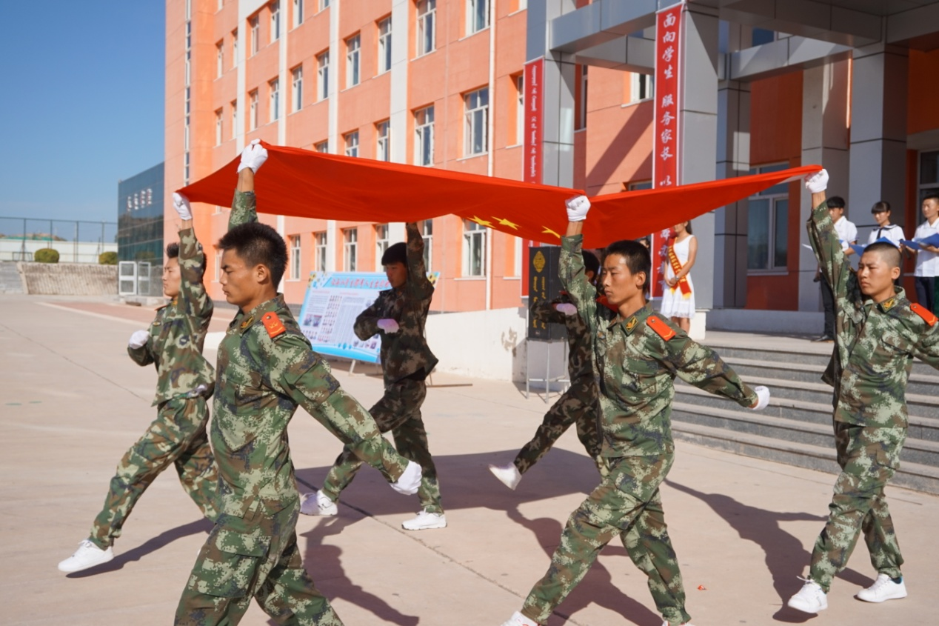
图3-2 校园文化建设

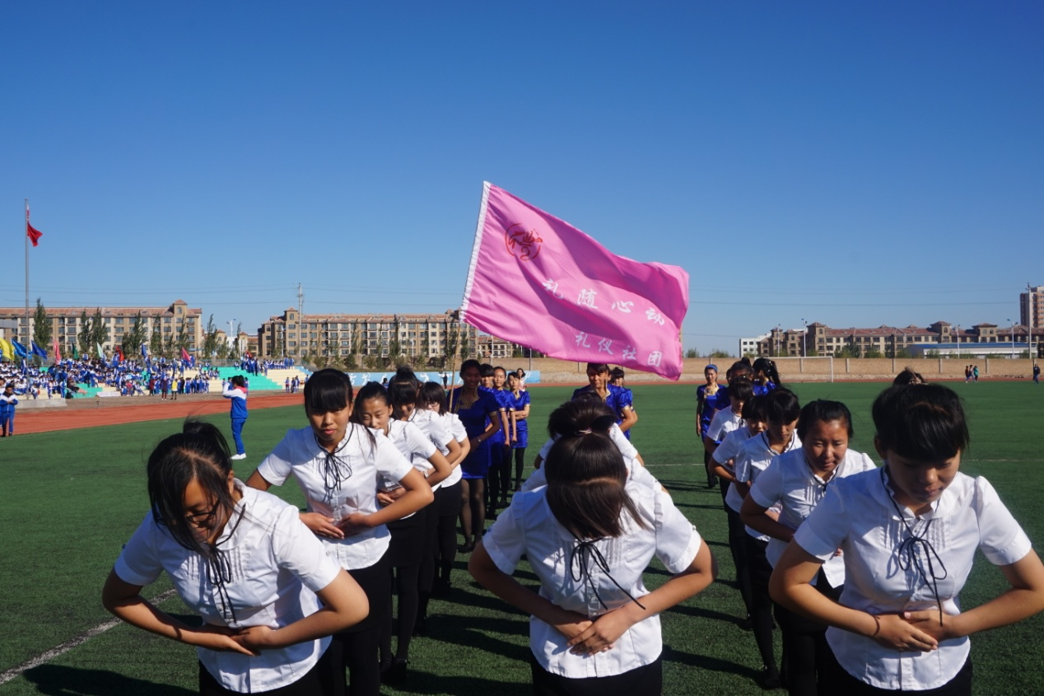
图3-3 校园文化建设

3.5.4党建工作
职高党支部共有党员24人，在上级党总支的带领下，认真学习党的十九大精神和习近平总书记系列讲话精神，积极发挥党组织和党员在学校建设、改革、发展中的战斗堡垒作用和先锋模范作用，2017年共举行党课8次，同时举行了“重温入党誓词”、“党员文体活动”、“创建文明城市主题活动”等形式多样的党员活动；进一步落实了党建责任制，以抓思想教育、师德师风建设为重点，认真组织各层面的理论学习，发挥群团组织职能，突出职业特色；推进了党建工作区域化，组织在职党员到社区报到，参与社区建设与管理，直接为居民群众服务。今年中秋节，学校与社区走进托老院，共同举办了送温暖关爱活动。按照精准扶贫工作的安排，班子成员每人与两个贫困户对接帮扶，选派专职干部到基层包村。
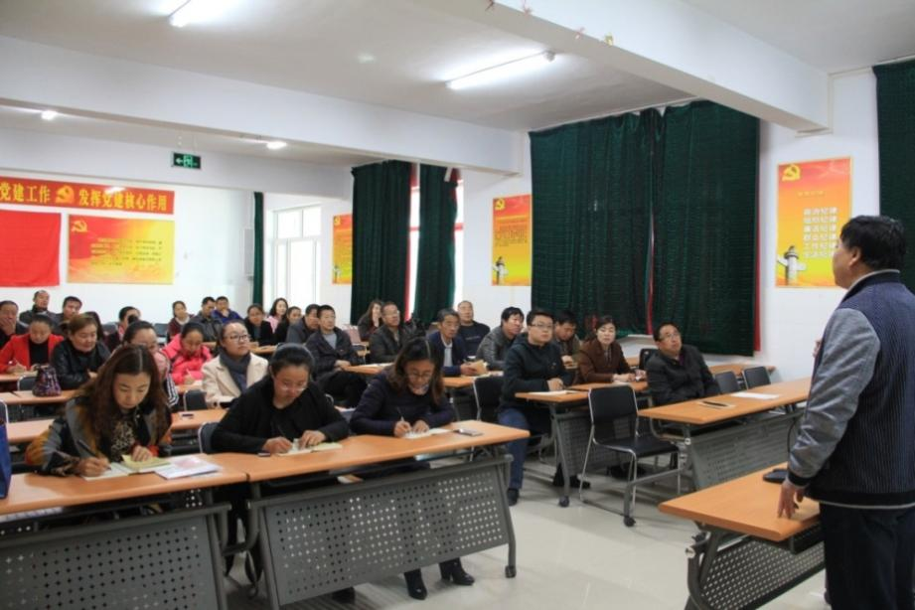
图3-4 党建工作
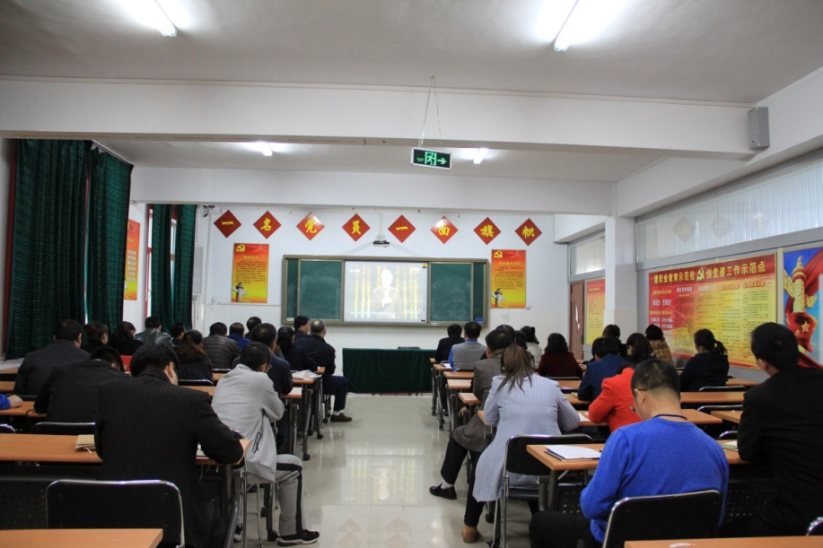
图3-5 党建工作

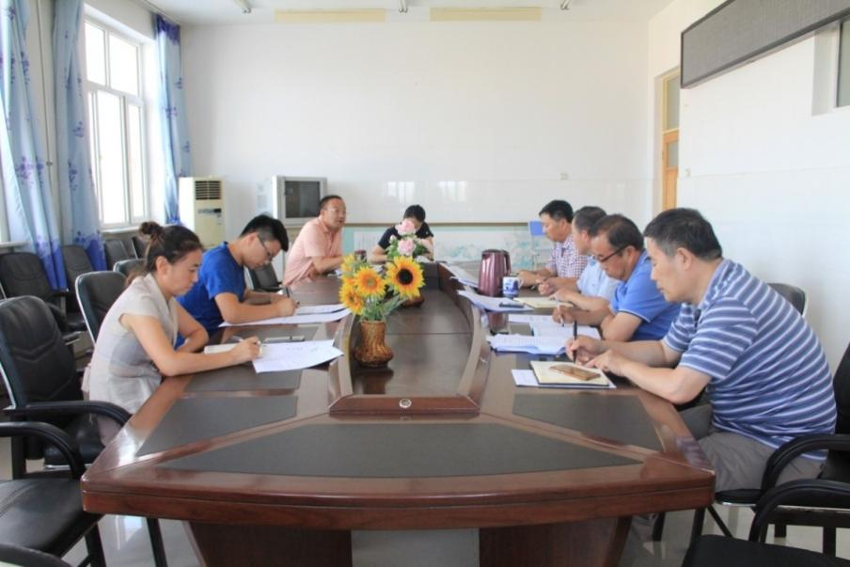
图3-6 党建工作
4.校企合作
4.1实施与效果
学校根据学生实习就业需要、专业对口等因素确立了合作企业，现已同阿旗直属第一幼儿园、阿旗直属第二幼儿园、新民乡卫生院、齐贝现代办公服务中心建立了长期合作关系，签订了合作协议。2017年学校与合作企业开展了18次实训活动。
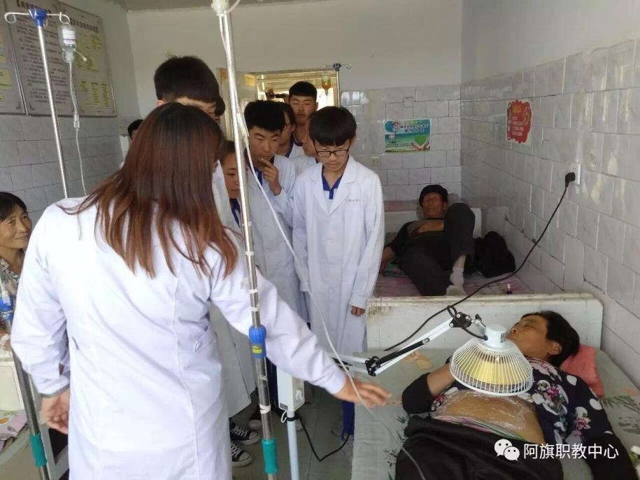
图4-1 企业实践活动

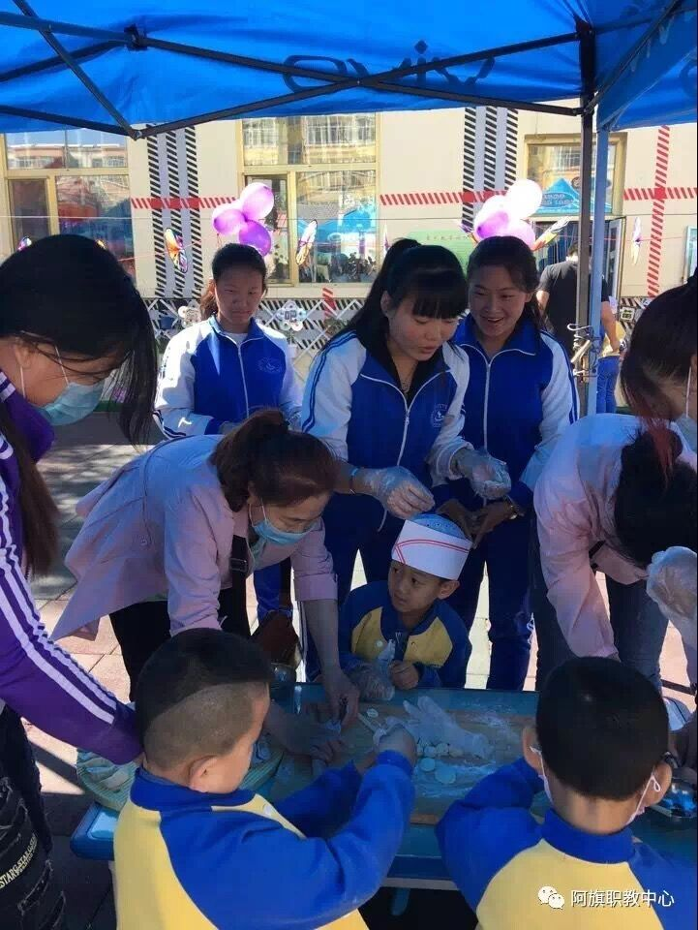
图4-2 企业实践活动
5.社会贡献
5.1社会服务
5.1.1培训服务
学校充分发挥社会化服务功能，不断拓展服务范围，广泛开展成人继续教育培训，促进从业人员技能提高，促进社会创业、就业，推助社会行业发展。
2017年，学校组织教师对全旗各大中型企业和社会从业工种进行市场调查，并邮寄了《致全旗知名企业家的一封信》，不断探索社会化继续教育培训运行与管理机制，实行工作签单制，建立健全了办班流程及档案整理流程，权责明晰，有效提高了社会化培训工作质量。本年度，学校面向社会共举办各类培训班7期，培训学员212人次，转移就业212人。（详见2016-2017年社会培训人数统计表5-1、图5-1）

表5-1 2016-2017年社会培训人数统计表
项目 | 培训人数 |  | 带动和转移就业人数
项目 | 2016年 | 2017年 | 2016年 | 2017年
农牧民培训 | 109 |  | 109
社会化技能培训 | 211 | 137 | 211 | 137
技能提升培训 |  | 32 |  | 32
复转军人技能培训 |  | 43 |  | 43
合 计 | 320 | 212 | 320 | 212

图5-1 2016-2017年社会培训人数统计表
5.2技能鉴定
2016—2017学年，完成职业技能鉴定 51人次（详见技能鉴定统计表5-2）。
表5-2 2016-2017技能鉴定统计表
阿旗职教中心技能鉴定统计表
工种 | 人数 | 合计
电工 | 19人 | 51人
焊工 | 32人 | 51人
5.3对口支援
根据阿旗旗委政府安排，学校承担全旗民族文化传承、中国草都建设和草都天下电商平台建设的人才培养培训任务，对口支援旗内民族文化企业、草业企业和企业电商化转型，善尽教育义务，承担社会责任，为企业发展提供智力支持和人才保障。
学校承担全旗精准扶贫工作任务，一是承担培训就业任务，是教育扶贫的主力；
二是承担全旗扶贫“十带动”模式的电商扶贫工作任务，对口支援电商企业建设；三是支援罕苏木苏木乌日图呼布嘎查，成立扶贫工作队，包扶贫困户18户，同时对学校建档立卡学生实行一对一支援。
5.4对口帮扶
学校充分发挥职成教育职能，在全旗构架了旗、苏木乡镇、嘎查村三级职成教育网络，建设分散教学点15个，覆盖全旗。在地方党委政府的领导和统筹下，合力开展产业技术推广，根据各苏木乡镇的产业特点，对口推进全旗“一乡一品”产业发展规划，形成“党委+职教+产业合作社”发展模式，促进由分散向集中、由粗放向集约、由人力向机械的产业发展进程。
学校通过国家开放大学工作站职能，与全旗各苏木乡镇对口开展“一村一名大学生”成人学历教育工作，通过承担全区新型职业农民培训试点工作，与双胜镇、天山镇、巴彦花、天山口镇、新民乡对口开展农牧民学历教育作，有效提升了农牧民学历水平、技能水平和组织化程度。
学校与赛罕塔拉苏木查干花嘎查是文明共建单位，与罕苏木小学、东沙布台小学是蒙汉共建单位，与扎嘎斯台第一小学、扎嘎斯台第二小学是对口帮扶单位，在共建和帮扶工作中学校切实发挥优秀党总支、市级文明单位作用和中小学教育培训职能，在人力物力上对口帮扶，推动文明共建，成果共享，实现共同发展。
6.举办人职责
6.1经费
2016，财政拨付免学费免住宿费资金149万元，中央专项资金200万元。2017年，财政拨付免学费免住宿费资金425万元，中央专项资金442万元，地方财政投入783万元。上级投入主要用于学校基础能力建设、实训基地建设、教师培训图书购置等。
6.2政策措施
阿旗人民政府先后出台了《关于加强“三教统筹”推进农村牧区职成教育服务社会主义新农村建设的实施意见》、《关于印发阿鲁科尔沁旗加强农科教结合工作实施意见的通知》、《关于建设职业教育工作联席会议制度的通知》、《关于进一步加强职业教育校企合作办学的意见的通知》、《关于促进高中阶段普职均衡发展的实施意见》、《关于印发阿鲁科尔沁旗创建国家级农村职业教育和成人教育示范县实施方案的通知》、《关于印发阿鲁科尔沁旗职业教育资源整合实施方案的通知》、《关于设立苏木乡镇成人文化技术学校的通知》、《关于印发政府相关职能部门履行职业教育工作主要职责的通知》、《关于印发阿鲁科尔沁旗加快发展现代职业教育实施意见的通知》、《关于印发
阿鲁科尔沁旗新型职业农牧民培育方案的通知》等文件，为学校发展建设提供政策支持。多年来，地方党委政府坚持“科教兴旗”发展战略，把职业教育作为全旗经济社会发展的智力支持和人才保障，在人财物等方面给予支持，学校正在开展集团化办学和《章程》修订，将更多体现学校的办学自主权。

7.特色创新
案例1：课堂教学模式改革
1、实施背景
阿旗民族职业教育中心是一所中等职业学校，生源是普高招录线下的学生，学生在初中时期，大部分成绩不是很好，甚至有的学生是个别教师“遗忘的角落”。因此，在很大程度上，这一批学生心理上都存在一定的缺陷，由于当前严峻的升学和就业形势，导致多数人认为上中职学校没有发展前途，学习上得过且过、效率低下。手机信息时代外界诱惑也非常大，他们热衷于网络、游戏、追星、享乐等，根本无心学习。学生大部分是独生子女，环境优越，从小缺乏艰苦的锻炼，因此表现在心理品质上意志薄弱，怕吃苦、怕困难、心理脆弱、学习惰性强，无法正确对自己做出评价，做事处世急于求成，对社会回报期望值明显偏高。
基础差跟不上，没有学习兴趣。来到职业学校，教学内容更抽象，课堂信息量大，跨度大，有些教师不注重理论联系实际，不注重职业素养和职业技能的培养，日积月累，学生学习中的问题越积越多，成功的体验越来越少，学习兴趣逐渐减弱。以致于个别班级 “满堂乱”，个别学生“满堂睡”，许多学生课堂零收获。
上述因素互相影响，导致不良循环。教师职业倦怠，学生没有明确的学习目标和强烈的求知欲，缺乏自觉学习的习惯、信心、耐力和能力。为了学校的生存和学生发展，为了适应现代职业教育发展形势，课堂教学模式改革势在必行。
2、建设目标
（1）总目标
以教学创新理论为指导，以全面提高课堂教学效益为目标，以创新课堂教学模式为重点，以深入开展课堂教学改革为抓手，本着继承与创新相结合，借鉴与融合相结合，提高教学质量与教师专业发展相同步的原则，勇于创新，扎实实践，努力转变教学方式，全面提高课堂教学效益，大幅度提高教学质量，整体全面推进课堂教学改革。
（2）具体目标
实现课程功能的转变；密切课程内容与生活和时代的联系；改善学生的学习方式；
建立与教学改革理念相一致的评价与考试制度。
3、建设思路
职业教育就是就业教育，随着社会和经济的发展以及用人单位对学生素质要求不断变化， 职业学校理论课教学改革的要求越来越迫切，根据我校实习实训设施设备
教学实际，结合生源和地方区域性特色，我们对文化课和各专业个别学科进行大胆的教学模式改革尝试。
4、建设内容
（1）教学改革必须围绕培养目标进行。
现阶段职业教育的培养目标是: 培养与我国社会主义现代化建设相适应的，具备综合职业能力和全面素质的实践应用型人才。围绕这一培养目标，进一步转变教育思想和观念，深入社会调查研究，以市场需求为导向，正确定位学校培养人才的标准。
（2）从教材建设方面入手。
多年来， 职业教育教学与课程改革、教材建设没有得到系统、完整、全面的研究和实践。专业课理论与实践相脱节，教育思想、教学模式、课程体系、教学内容和方法等，不适应市场经济条件下对劳动者的需求。课程结构及学时安排缺少弹性，选修课科目少，不利于学校和教师根据就业市场的需求自主安排课程，不利于学生个性的发挥和选择性学习。
（3）教学方法和手段的改革
充分发挥师生双方在教学中的主动性和创造性，专业课注重实践教学，注重激发学生的学习兴趣，注重培养学生自主学习的意识和习惯，为学生创设良好的自主学习情境，尊重学生的个体差异，鼓励学生选择适合自己的学习方式，让学生成为学习的主人。
教师是学习活动的组织者和引导者。教师应转变观念，更新知识，不断提高自身的综合素养。 应创造性地理解和使用教材，积极开发课程资源，灵活运用多种教学策略，充分利用好现代化信息技术、网络资源、教学软件等，引导学生在实践中学会 学习。
在教学中努力体现实训的实践性和综合性，努力改进课堂教学，整体考虑知识与能力、情感与态度、过程与方法的综合，提倡启发式、讨论式教学。 沟通课堂内外，充分利用学校、家庭和网络等教育资源，开展综合性学习活动，拓宽学生的学习空间，增加学生理论实践的机会。
重视情感、态度、价值观的正确导向，培养学生高尚的道德情操和健康的审美情趣，形成正确的价值观和积极的人生态度，注重熏陶感染，潜移默化，把德育教育内容贯穿于日常的教学过程之中。
（4）改革考试方式和评价体系

加强对学生学习过程的监督，提高学生动手操作能力。 采用课堂表现(10%)+技能操作(30%) +理论(60%)的考试方式。
实施教师的评价、学生的自我评价与学生间互相评价相结合评价方式。根据各学段目标达成的要求，抓住关键，突出重点，进行全面、综合的评价。
5、建设进度
第一步：2016年9月，由教学骨干教师、学科带头人、教学能手、教研处、教务处等人员成立课改小组，各类人员上课磨课，探讨出符合实际的各类课堂教学模式。
第二步：从2017年至2019年，利用三年时间，总结出各专业各类课适合的各种教学方式及各种方式的课堂教学模式，以课题形式拟定出实施方案。重建适合新的教学模式的教学管理制度和评价体系。编纂有关校本教材，新的课堂教学模式的教案集、论文集、教学影视资料。
第三步：2020年后在全校所有教师、所有学科进行推广。出版教学改革系列丛书，影视资料集。
6、保障措施
（1）组织学习培训。实施“请进来、走出去”策略，加强师资队伍建设，通过培训，开阔教师眼界，提高教师的理论水平和课改意识，提高教师组织课堂教学的能力。
（2）开展“有效教学在课堂”的系列活动。一是把“人人上一节好课”活动与领导推门听课结合起来，努力提高好课率；二是通过校内研讨课、公开课、优质课等努力探讨课堂教学的有效性策略和教学模式；三是加大科研奖励力度，努力形成研究有效教学的科研氛围。
（3） 建立健全各项管理制度。学校将加大对教学管理的常规监控，推行精细化管理。一是不断健全各项管理制度，如集体备课、学案检查、作业辅导检查等制度，加大集体备课、导学案、听课和评课的检查力度；二是完善学情调查制度，每学期定期进行学情调查，了解教情、学情。三是完善教学常规监控制度，求精、求细、求实，实现全方位覆盖，从各个环节监控课堂教学。
（4）开展读书活动，不断丰富教师的知识面。结合教师专业发展规划，在学期初下发教师理论学习要求和读书指导计划，公布教师读书推荐目录，制订理论学习笔记检查办法，让教师读书成为常态化，努力营造书香校园。
（5）改革教师考核评价制度。以“各类程标准”和《国务院关于加快发展现代职业教育的决定》为依据，反复研讨制订出符合课改要求和校情的考核评价体系，能
充分调动教师的工作积极性和主动性。
（6）加大资金投入力度。一是加大设施设备配置力度，班级配备多媒体投影仪等现代化教学设备，配备复印机、打印机为课程改革提供强有力的保证和支撑。

案例2:德育
1、实施背景
中等职业学校毕业生是我国产业大军的重要来源，他们的思想道德水平，直接关系到我国产业从业人员的综合素质水平。从中等职业学校毕业生的就业状况看，用人单位都把“职业道德素养”摆在人才标准的首位，即品德为重；并以此作为聘用、考核员工的先决条件。目前中等职业学校学生的文化知识基础相对薄弱，要改变这种现状，使中等职业学校学生通过学习具备基本道德素养，就成为学校德育工作的首要目标与任务。随着经济建设步伐的加快，社会对人才的需求越来越多，要求越来越高。
2、建设目标
（1）总体目标：
以“立德树人”为根本，以“爱祖国、爱劳动、爱学习”为核心，以“培育和践行社会主义核心价值观、弘扬中华优秀传统文化”为内容，以“美育和体育”为突破，以“培养学生的社会责任感、创新精神和实践能力”为目标，积极探索德育教育新形式和长效机制。
（2）具体目标
制定符合校情、学情的“三步六段”德育目标体系；编写民风民俗、民间艺术、民间活动、传统文化、礼仪校本教材，使弘扬中华传统文化系列化、层次化、常态化；探讨中职德育课程体系；探讨各类德育活动的活动模式，使其目标模块递进化、内容系列校本化、活动多样常态化、育人全员全科全程化；构建具有物质文化、制度文化、专业文化、精神文化、人格文化、传统文化特色的校园文化；培养学生具有良好的道德品质、遵纪守法的行为习惯和辨别是非的能力；教育和引导学生树立正确的世界观、人生观和价值观；使学生养成良好的学习习惯，引导学生树立成功者的观念；培养家长满意、社会有用的人才。
3、建设内容
阿旗职教中心德育课程体系：
（1）认识性德育课程
国家课程：政治课

校本课程：
我校制定出台“职教中心培育和践行社会主义核心价值观，弘扬中华优秀传统文化”三步六段目标体系。依据十八届三中全会决定提出的要求，结合中职学生实际，我们制定了职高三年的目标体系。
第一步（高一年级）：以培育学生对中华优秀传统文化的亲切感，提高学生对中华优秀传统文化的感受力为重点，开展启蒙教育和认知教育。
第1段（高一上学期）：培养学生热爱中华优秀传统文化的感情。
第2段（高一下学期）：引导学生了解中华优秀传统文化的丰富多彩。
第二步（高二年级）：以增强学生对中华优秀传统文化的理解为重点，提高对中华优秀传统文化的认同度。
第3段（高二上学期）：指导学生参加传统礼仪和节庆活动，了解传统习俗的文化内涵。
第4段（高二下学期）：引导学生尊重各民族传统文化习俗，珍视各民族共同创造的中华优秀文明成果，培养作为中华民族一员的归属感和自豪感。
第三步（高三年级）：以增强学生对中华优秀传统文化的理性认知为重点，引导学生感悟中华优秀传统文化的精神内涵，增强学生对中华优秀传统文化的自信心。
第5段（高三上学期）：引导学生接触和体验祖国各地的风土人情、民俗风尚，了解中华民族丰富的文化遗产。
第6段（高三下学期）：引导学生深入理解中华民族最深沉的精神追求，更加全面客观地认识当代中国，看待外部世界，认识国家前途命运与个人价值实现的统一关系，自觉维护国家尊严、安全和利益。
在基础年级开设礼仪课、欣赏课和国学课。印刷了校本教材《礼伴我行》《百首名曲欣赏》《百幅名画欣赏》《经典诵读》，搜集了校本教材《铭记英雄》《家乡美》《中国风•印象》《传承，从这里延续》的相关资料。
（2）实践性德育课程
社团活动课程、技能拓展、文明风采活动、实践活动课程、主题教育活动课程、全员德育课程、365系列活动课程、“三百”活动课程
（3）隐形德育课程
因校制宜，美化、净化校园，实现一草一木、一砖一瓦都育人。学校制定了各类规章制度，印制了《学生德育手册》 ，为老师和学生配发了校徽。各班级都在体现专业特色的基础上制定了班旗、班级铭牌、班级目标、标语、宣言、制度等。实现了
物质文化、制度文化、专业文化、精神文化、人格文化、传统文化，百花齐放、彰显个性。
4、保障措施
（1）思想保障。以示范校项目建设为契机，广泛组织动员实训处、团委、政教处和班主任提高认识、熟知方案、统一思想、共同实施；调动全员的积极性、创造性，发动全校学生广泛参与，以项目落实带
动整体工作上水平。
（2）过程保障。根据职业教育特点及项目建设具体要求，制定德育工作建设项目过程管理办法，通过细化过程，严格按照项目建设时间、进度、目标要求节点整体推进，确保按期完成。建立学生职业素
养拓展训练营，编制完成学生职业素养手册，建立学生管理信息系统，修订完善一日生活常规内容、广泛开展校园文体及社团活动，提升活动效果；进一步提升学校德育工作水平。
（3）组织保障。成立项目实施工作领导小组。由校长牵头负总责，具体组织实施成员包括：政教处主任、教务处主任、实训处主任、团委书记、党支部书记，做到项目到人、责任到人、考核到人。
8.主要问题
1、职普比例失衡，高中教育阶段结构欠合理。
《国务院关于大力发展现代职业教育的决定》中明确规定高中阶段职业教育在校生与普通教育在校生数量达到大体相当。距离国家高中阶段教育职普比例大体相当的要求差距较大，招生困难依然是制约学校发展的瓶颈。中高职协调发展“直通车”仍未完全打通。
2、师资队伍建设亟待加强。
我校师资队伍建设虽然取得了一定的成效，但队伍建设欠持续，我校专业课教师自2006年由旗人民政府统一招聘补充后，至今已达10年没有进行补充，随着生源逐年攀升，专业课程体系更新，专业课教师明显不足，制约着学校的发展，急盼中等职业学校师资队伍管理“编制到校，经费包干”的灵活编制政策的尽快落实。
3、办学经费明显不足。
近年来，随着基础能力建设的不断加强和师资水平的不断提高，各个专业的实习实训设备都确保了各专业实训课的开课率，教师水平的提高确保了各种实训的开出率，由于不同专业的耗材开支不同，导致由于经费不足影响实训开出率，这必将影响2019
年毕业生的对口升学和广大学生的技能提升（2019年对口升学技能考试以100分计入总分）。急盼进一步完善中等职业教育经费保障机制，尽快落实《内蒙古自治区财政厅、教育厅联合关于在全区公办中等职业学校实行生均公用经费财政拨款制度的通知》（内财教〔2015〕1502号）。

